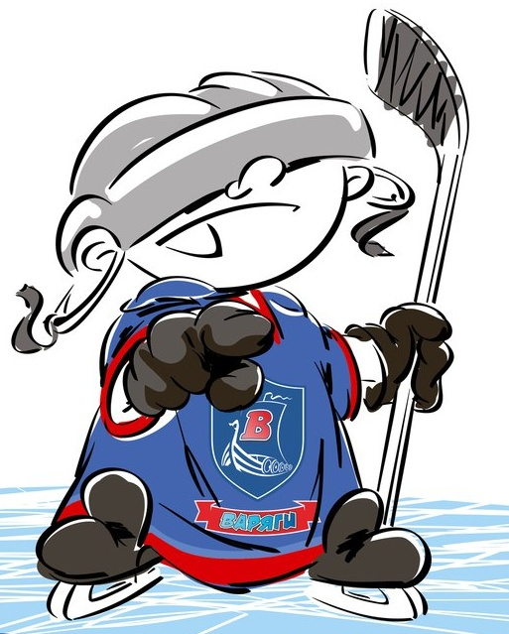 | ОФИЦИАЛЬНЫЙ ПРОТОКОЛ МАТЧА | Год рождения/Дивизион
 |  | 2010

Соревнование | «2-ой Весенний Кубок ЛАДОГИ – 2017» |  |  | Дата | 12.5.2017 | Игра № | 1
Место проведения | ЛЕНИНГРАДСКАЯ ОБЛАСТЬ | Арена | «ХОРС» | Время | 11-45 | Зрители | 100

«A» «Динамо» Санкт-Петербург |  |  |  |  |  | Взятие ворот |  |  |  |  |  |  | Удаления
№ | Фамилия Имя |  | (К/А) | Поз. | Игр. | # | Время |  | Г | А 1 | А 2 | ИС | Время |  | № | Мин | Нарушение | Начало |  | Оконч.
28 | Корнюшко Кирилл |  |  | В | Да | 1 | 6 | 04 | 10 |  |  | +1 | 1 | 31 | 55 | 1 | ПОДН | 1 | 31 | 2 | 31
34 | Грибов Александр |  |  | В | Да | 2 | 19 | 42 | 77 | 10 | 22 |  | 27 | 41 | 20 | 1 | ПОДН | 27 | 41 | 28 | 41
3 | Павлюк Даниил |  |  | З | Да | 3 | 20 | 45 | 10 | 77 | 22 |  | 34 | 31 | 10 | 1 | УД-КЛ | 34 | 31 | 35 | 31
4 | Перетёртов Василий |  |  | З | Да | 4 | 23 | 40 | 17 |  |  |  | 44 | 50 | 18 | 1 | ПОДН | 44 | 50 | 45 | 00
8 | Рензяев Ярослав |  |  | З | Да | 5 | 26 | 57 | 33 | 11 | 17
10 | Орёл Роман |  |  | Н | Да | 6 | 27 | 06 | 17
11 | Лях Михаил |  |  | Н | Да | 7 | 30 | 12 | 10 | 22 |  | +1
17 | Родионов Владислав * |  |  | Н | Да | 8 | 38 | 00 | 22 | 8 | 10
18 | Гнатюк Вадим |  |  | З | Да | 9 | 9 | 26 | 10 | 22
20 | Полетаев Максим |  |  | Н | Да | 10 | 39 | 49 | 11 | 33
22 | Русанов Даниил |  | К | Н | Да
23 | Миллер Арсений |  |  | Н | Да
24 | Тихонович Глеб |  |  | З | Да
33 | Ананьев Дмитрий |  |  | Н | Да
55 | Захаркин Гордей |  |  | З | Да
72 | Назаров Артемий |  |  | Н | Да
77 | Хренов Демид |  |  | Н | Да
Главный тренер |  | Кузнецов Иван |  |  |  | Тренер |  | Гунин Максим |  |  |  |  |  |  |  |  | подпись | ‌

«Б» «Гуд Гол» Санкт-Петербург |  |  |  |  |  | Взятие ворот |  |  |  |  |  |  | Удаления
№ | Фамилия Имя |  | (К/А) | Поз. | Игр. | # | Время |  | Г | А 1 | А 2 | ИС | Время |  | № | Мин | Нарушение |  | Начало |  | Оконч.
31 | Загарских Егор |  |  | В | Да | 1 | 5 | 15 | 33 | 71 |  |  | 3 | 04 | 27 | 1 | ПОДН |  | 3 | 04 | 4 | 04
78 | Митин Фёдор |  |  | В | Да | 2 | 15 | 46 | 22 |  |  |  | 5 | 55 | 22 | 1 | ЗД-КЛ |  | 5 | 55 | 6 | 04
7 | Симонов Анатолий |  |  | Н | Да | 3 | 22 | 46 | 22 | 11 |  |  | 29 | 24 | 33 | 1 | ЗД-КЛ |  | 29 | 24 | 30 | 12
8 | Родионов Роман |  | А | Н | Да | 4 | 27 | 33 | 22 | 23 | 8 |  | 44 | 50 | 23 | 1 | ГРУБ |  | 44 | 50 | 45 | 00
11 | Урбан Сергей |  |  | З | Да | 5 | 31 | 58 | 30 | 33
12 | Ярмоленко Глеб |  |  | З | Да | 6 | 33 | 07 | 30 | 33 | 11
15 | Ненахов Денис |  |  | Н | Да | 7 | 37 | 11 | 21 | 22
17 | Клушин Кирилл |  |  | Н | Да | 8 | 44 | 40 | 30 | 27
21 | Каталкин Артур |  |  | З | Да
22 | Мурашкин Тимофей |  | А | Н | Да
23 | Глухарёв Даниил |  |  | Н | Да
27 | Чеглаков Николай |  | К | Н | Да
30 | Николаев Фёдор * |  |  | Н | Да
33 | Прокопьев Михаил |  |  | Н | Да
37 | Поляков Егор |  |  | З | Да
44 | Филатов Даниил |  |  | З | Да
71 | Нигматуллин Давид |  |  | Н | Да
72 | Надуткин Саввелий |  |  | З | Да
77 | Перстнев Митя |  |  | З | Да
Главный тренер |  | Голошумов Александр |  |  |  | Тренер |  | Митин Вадим |  |  |  |  |  |  |  |  | подпись | ‌

Послематчевые броски |  |  |  |  | Игра вратарей |  |  |  | По периодам |  | 1 | 2 | 3 | ОТ | ПБ | Общ. | Время игры
«А» | «Б» | Вр «А» | Вр «Б» | Счет | Время |  | «А» | «Б» | Взятие ворот | «А» | 1 | 5 | 4 |  |  | 10 | Начало | 11 | 53
 |  |  |  |  | ‌0 | 00‌ | 34 | 31 |  | «Б» | 1 | 3 | 4 |  |  | 8 | Окончание | 13 | 04
 |  |  |  |  | 7 | 34 | 34 | 78 | Штрафное время | «А» | 1 | 1 | 2 |  |  | 4 | Тайм-аут «А»
 |  |  |  |  | 15 | 00 | 34 | 31 |  | «Б» | 2 | 1 | 1 |  |  | 4 | Тайм-аут «Б» | 39 | 49
 |  |  |  |  | 22 | 18 | 28 | 78 | Броски по воротам | «А» |  |  |  |  |  |  | ‌
 |  |  |  |  | ‌30 | 00‌ | 28 | 31 |  | «Б» |  |  |  |  |  |  | ‌
 |  |  |  |  | ‌38 | 00‌ | ‌28 | 78‌ | Судьи при оштрафованных игроках | ‌ |  |  |  | Судья времени игры
 |  |  |  |  | 45 | 00 | ‌28 | 78‌ |  | ‌ |  |  |  | Секретарь
‌ | ‌ | ‌ | ‌ | ‌ | ‌ | ‌ | ‌ | ‌ | ‌Информатор | ‌ |  |  |  | подпись  ‌

Главный судья |  | Лучшие игроки матча | «Динамо» | Родионов Владислав № 17
Главный судья |  |  | «Гуд Гол» | Николаев Фёдор № 30
подписи |  | Инспектор | ‌ | Замечания на обороте | Да | Нет

